**实验项目：数据库设计**

**实训地点：**机房2和机房3 (3号楼)

**实验内容：**

1. **MySQL的安装**
2. **Navicat、IDEA等前端可视化工具的使用**
3. **根据页面原型设计数据库**

**目标：**

1、根据页面原型实现前端页面

2、实现数据库相应功能

**要求：**

1. **提交代码**
2. **MySQL安装配置文档**

# MYSQL配置文档

1. [MySQL](https://www.mysql.com/cn/)去这里下载相应的安装包

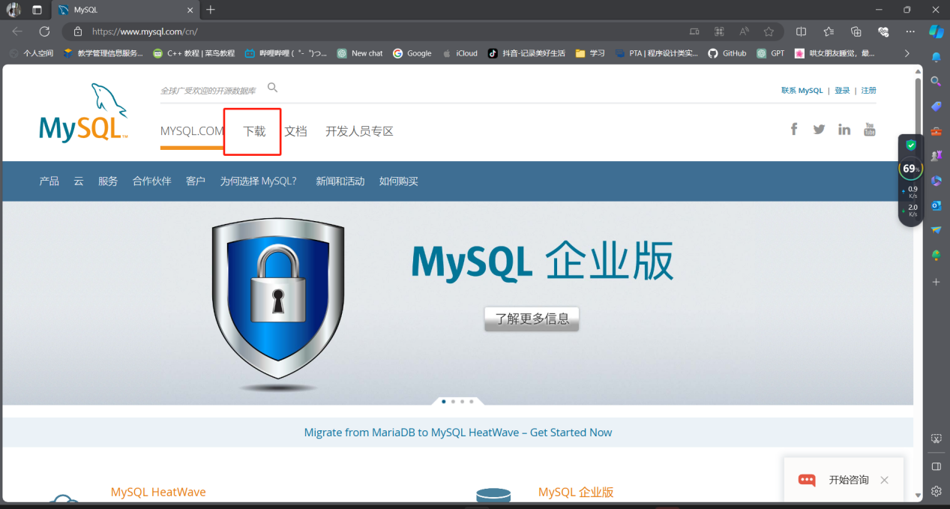

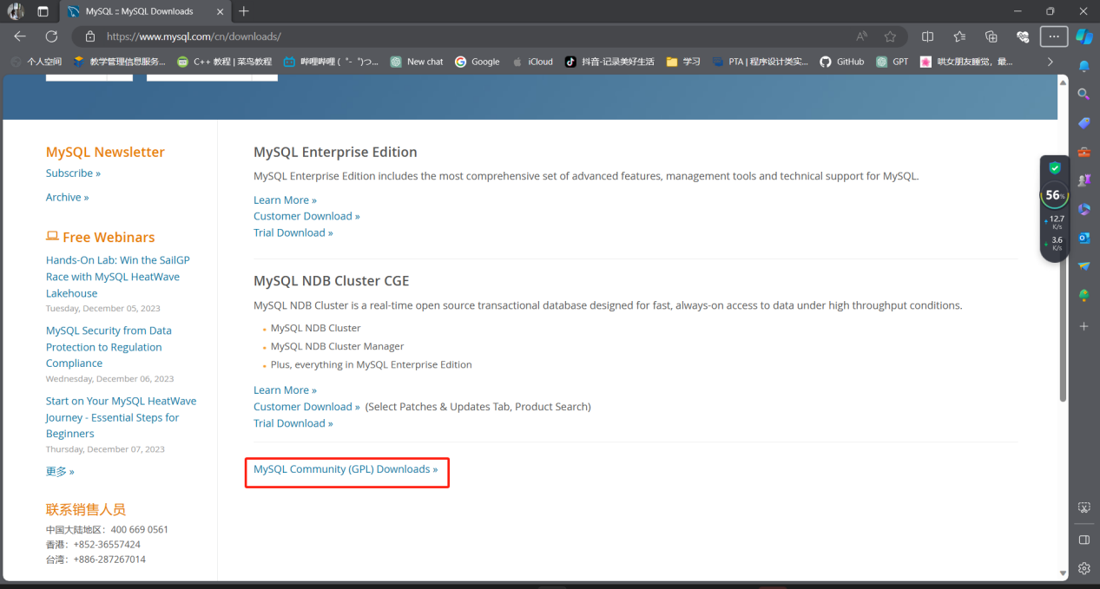

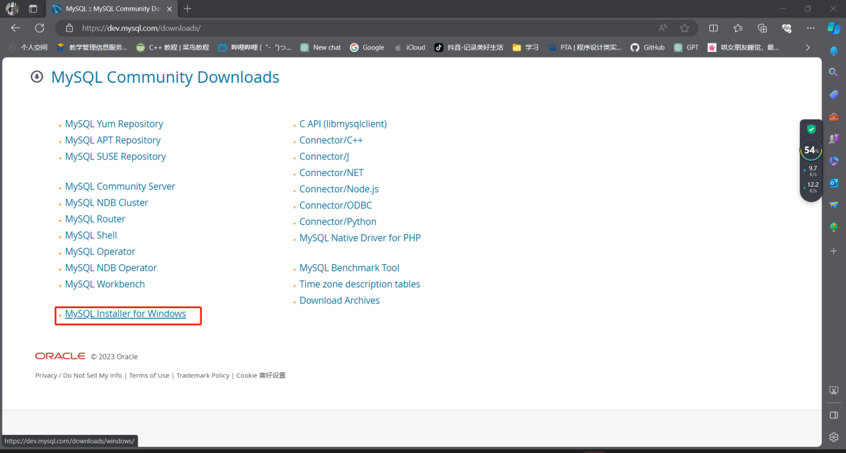

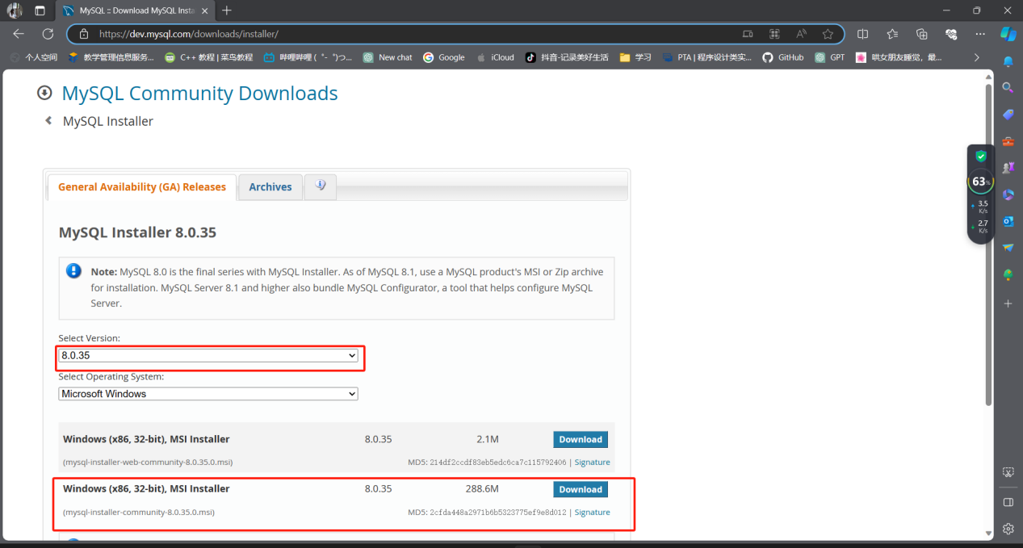

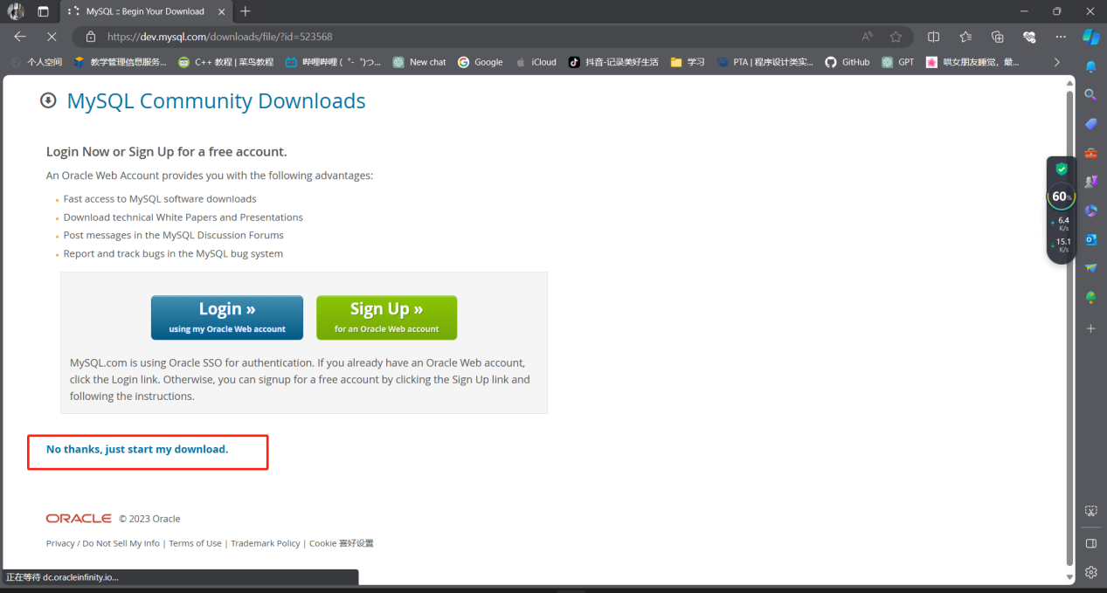

1. 下载好后就开始安装

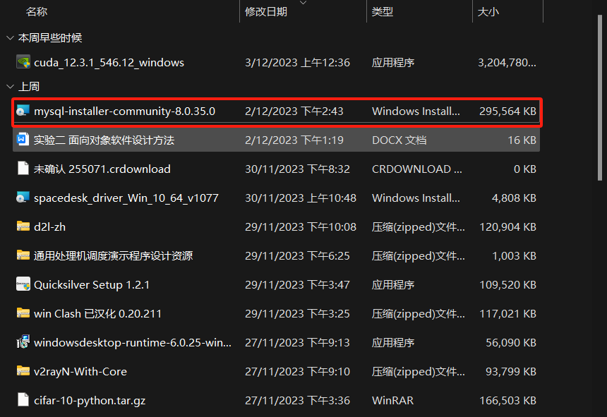

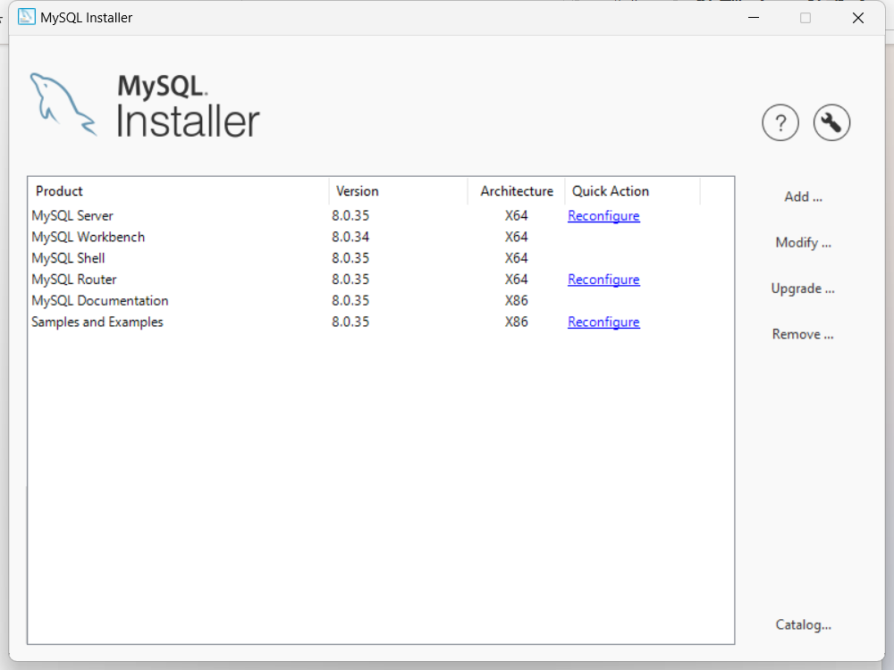

1. 因为我之前安装过了这里的话我都是安装全部的，然后配置环境

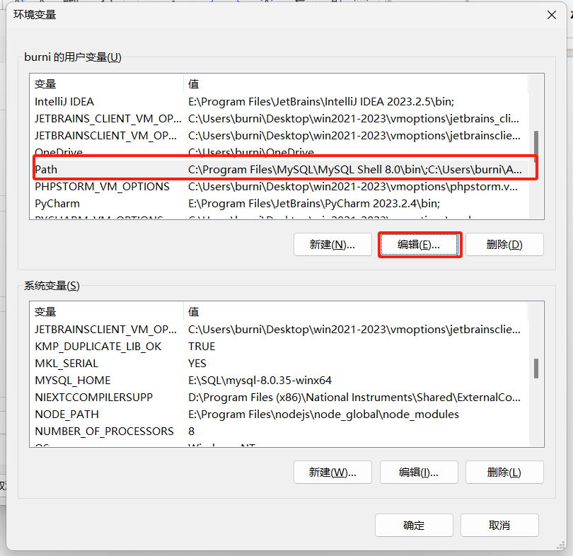

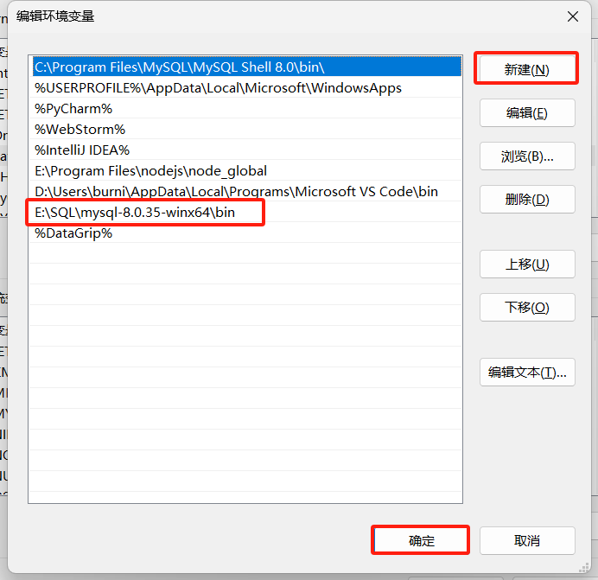

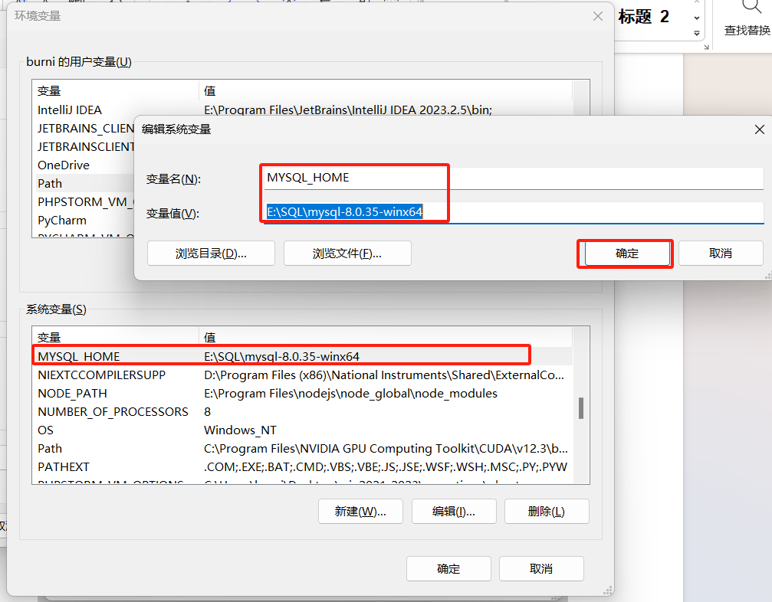

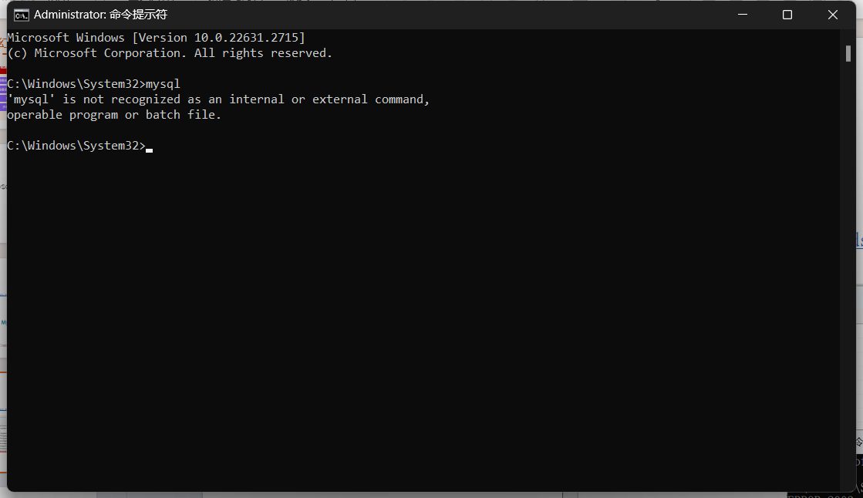

1. 初始化，注册服务和关闭服务

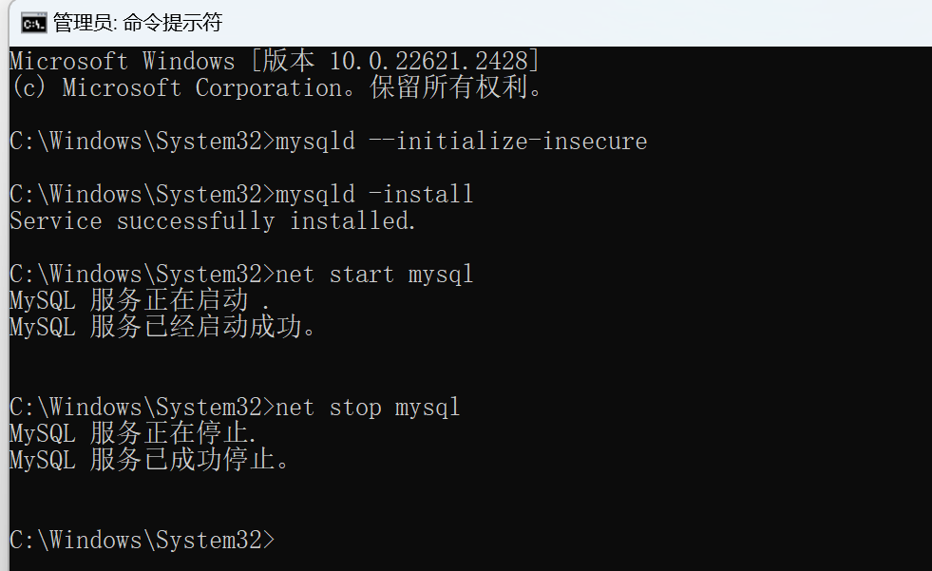

1. 修改默认账号和密码

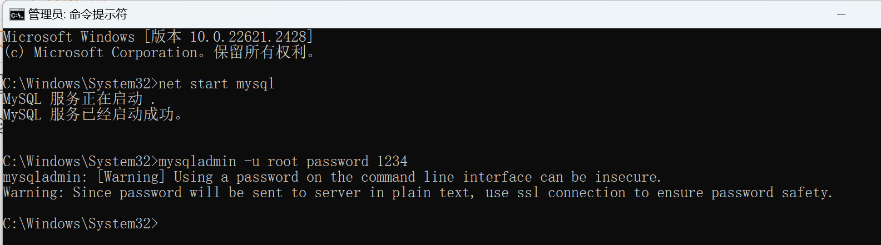

1. 打开

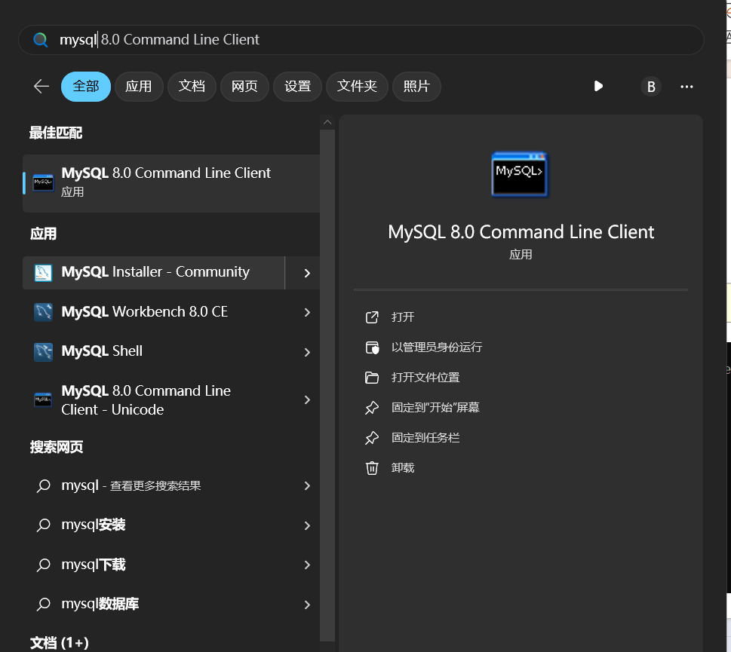

1. 登入

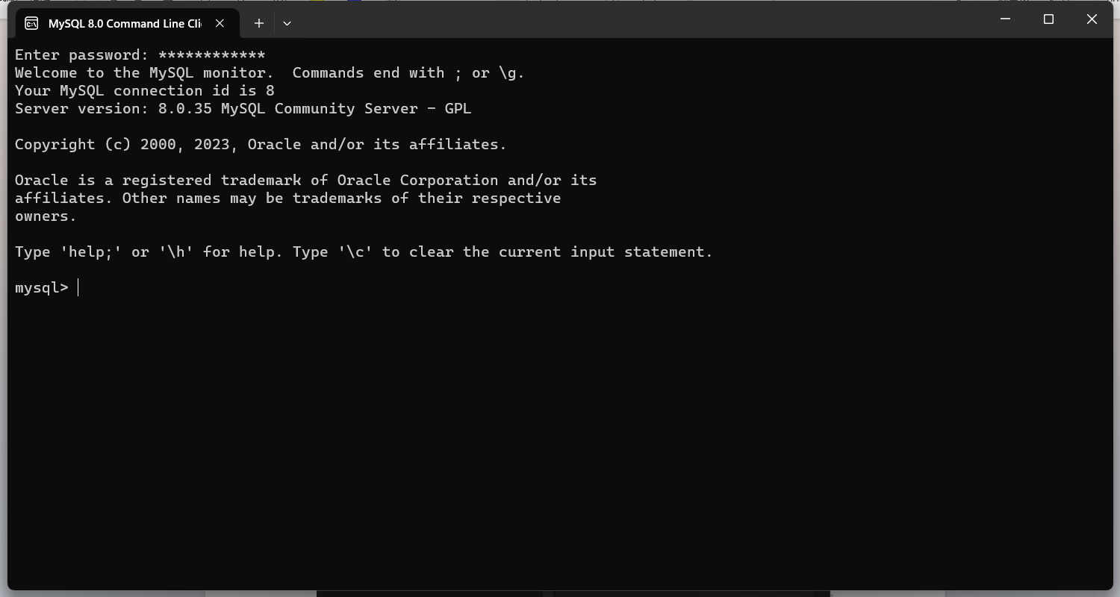

1. create新的database,后创建table和相关的资料

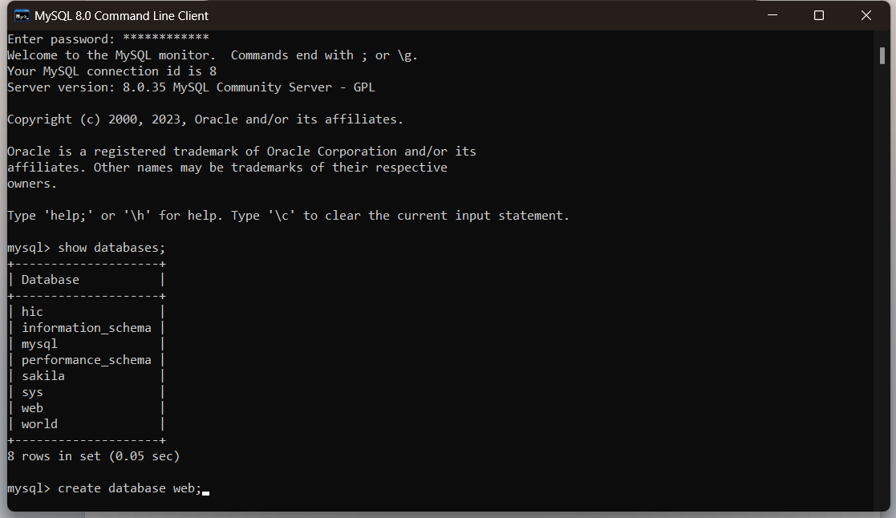

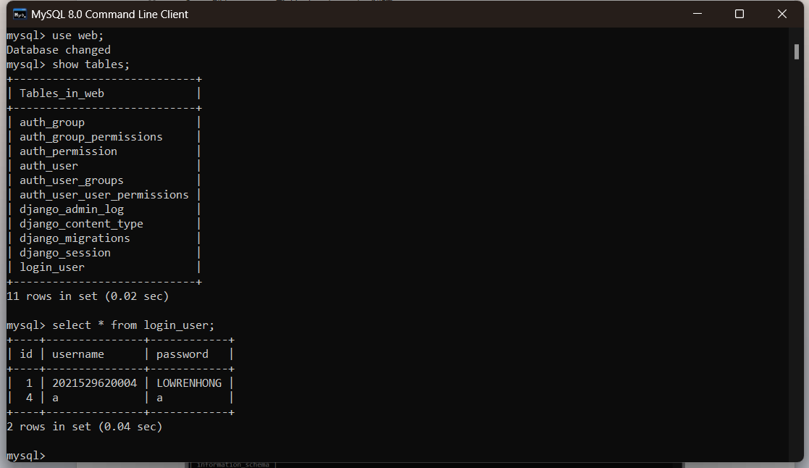

1. 我这里是使用django来连接，用pycharm创建一个新的django

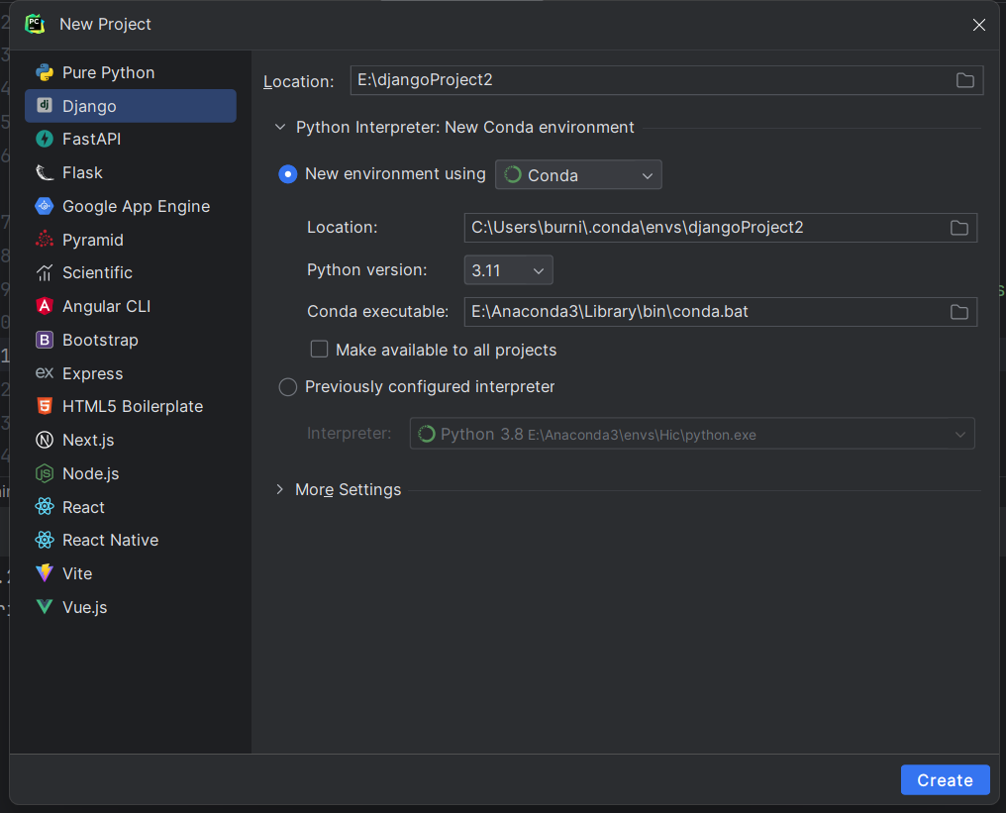

1. 创建好后会有默认的文档

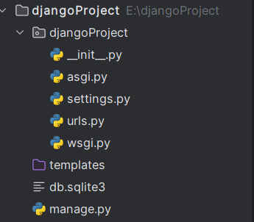

1. 创建新的app

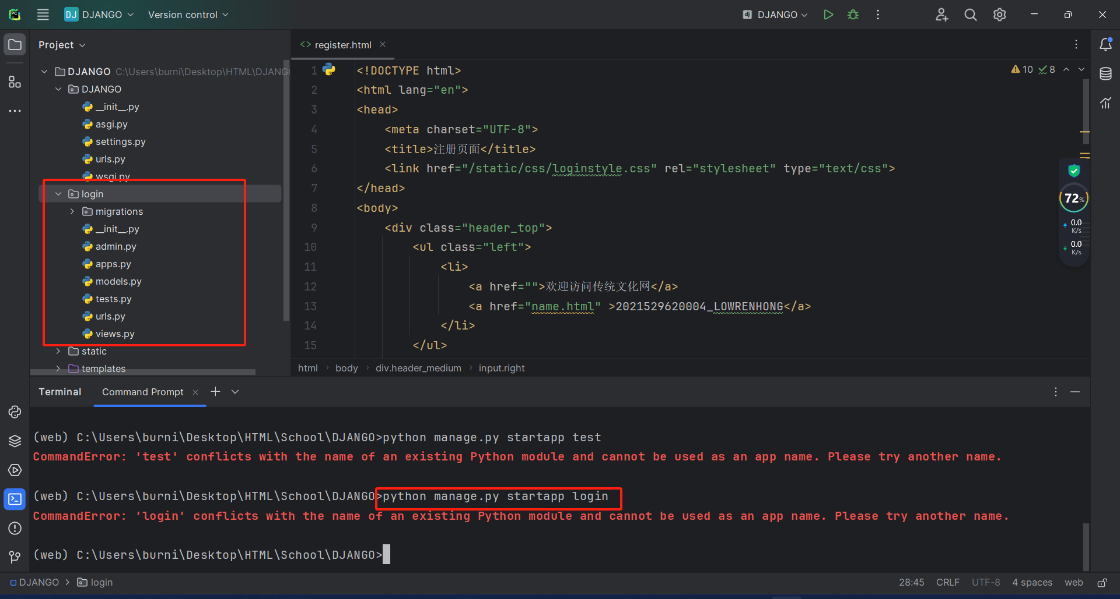

1. 要使用python manage.py makemigrations 和python manage.py migrate

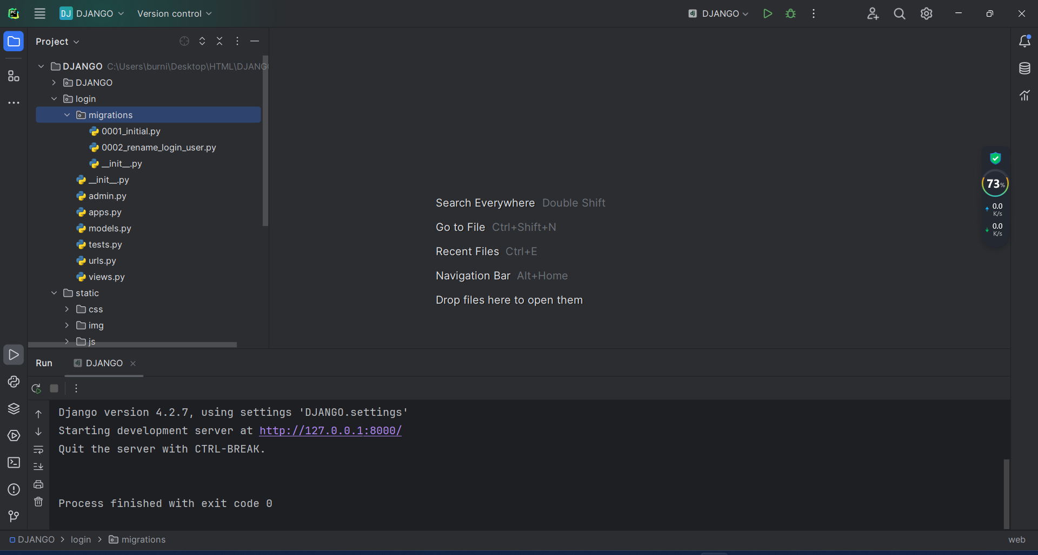

1. 设置一个static的文件夹这样就可以把css和照片以及js放进去了

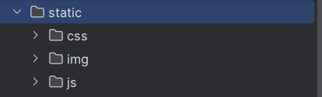

1. 在setting里要添加对应的app的名称

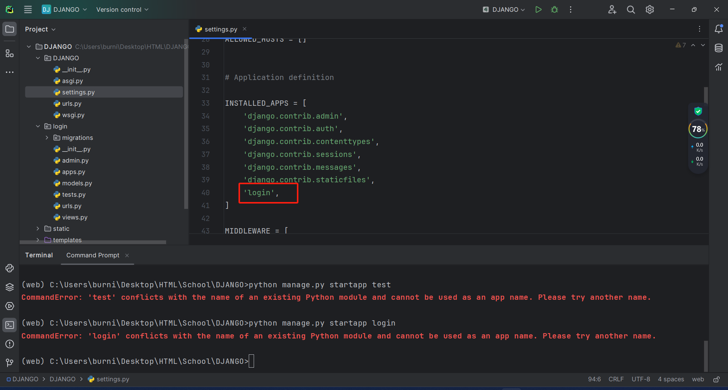

1. 修改django里的url

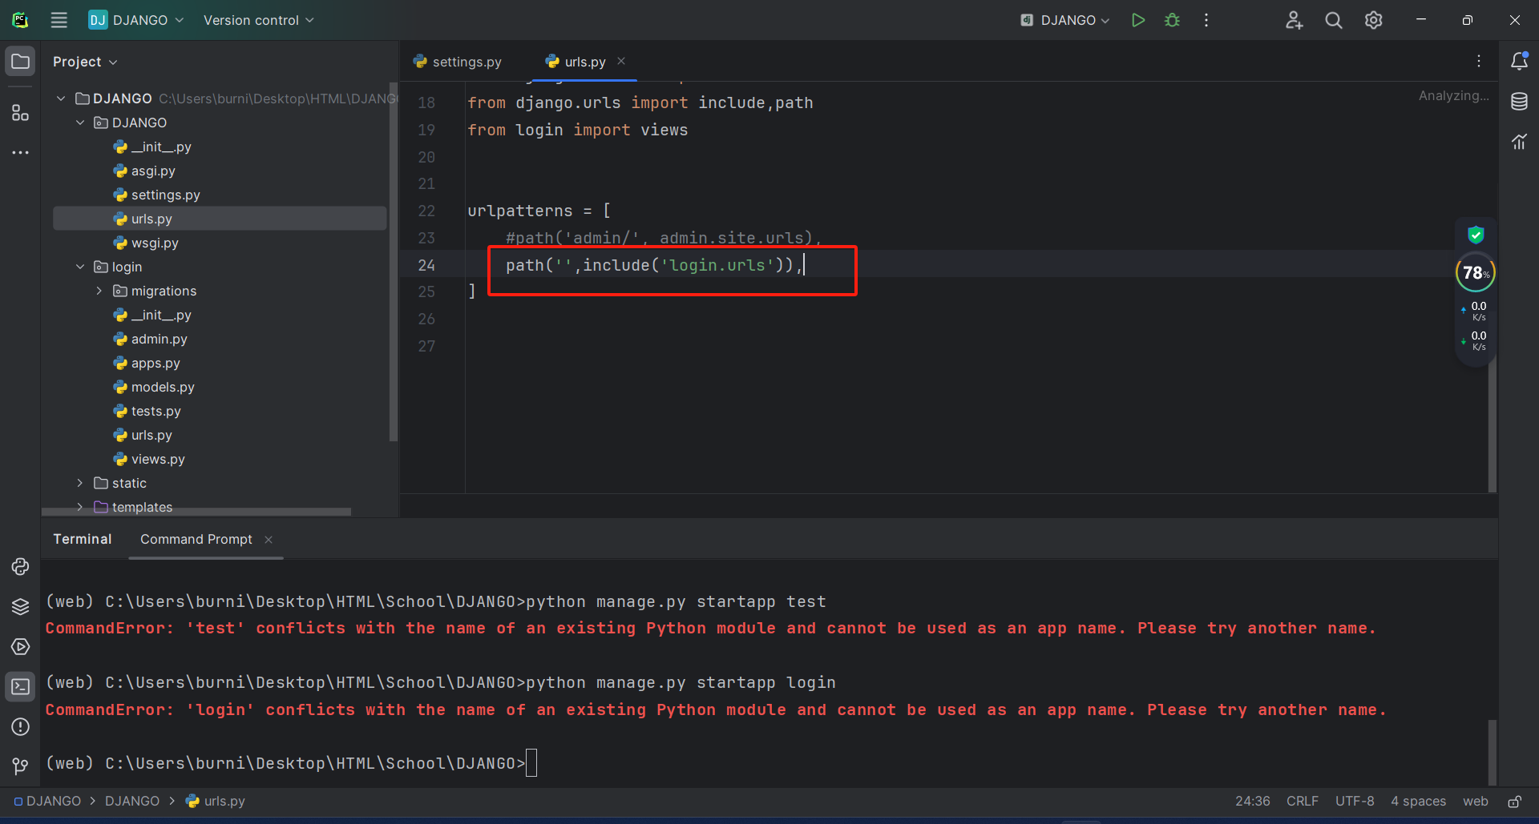

1. 在login里也创建一个urls.py的文档，然后把需要用到的加进来

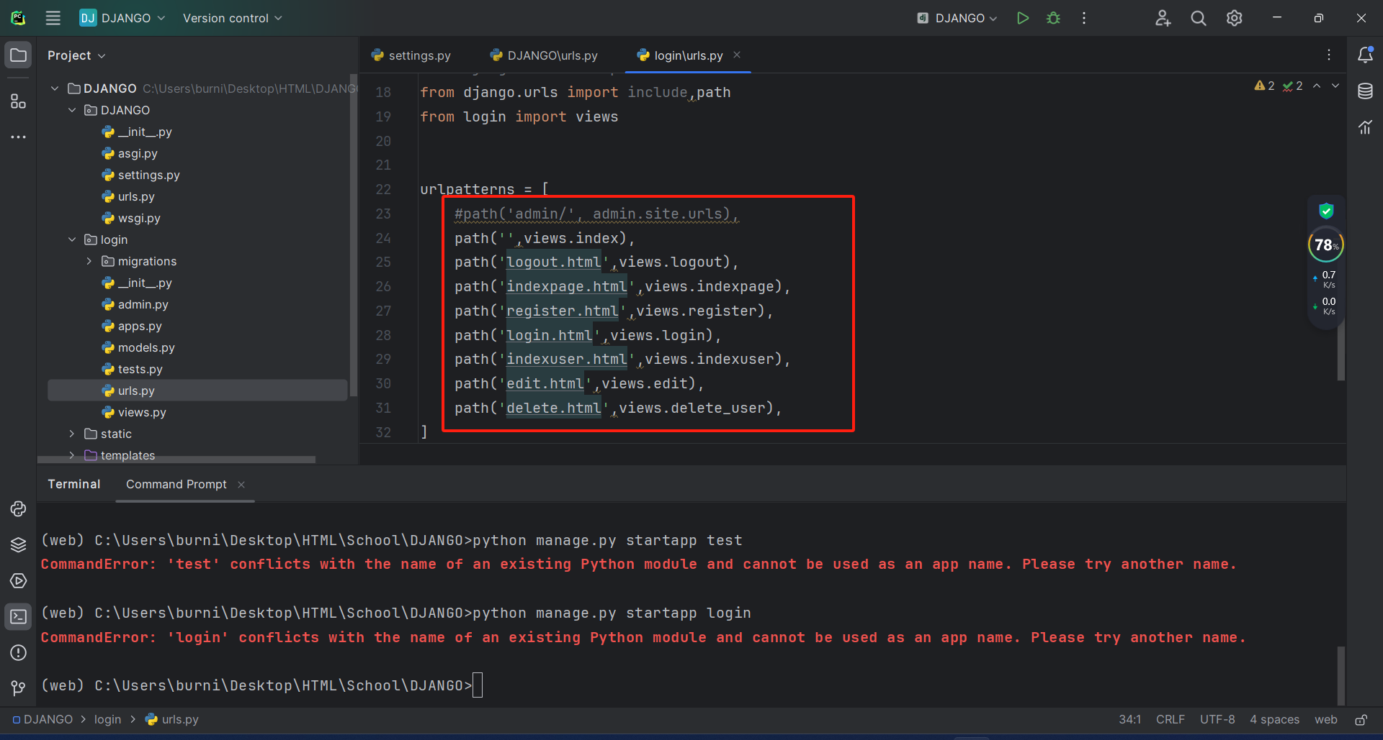

1. 在database里修改并连接数据库

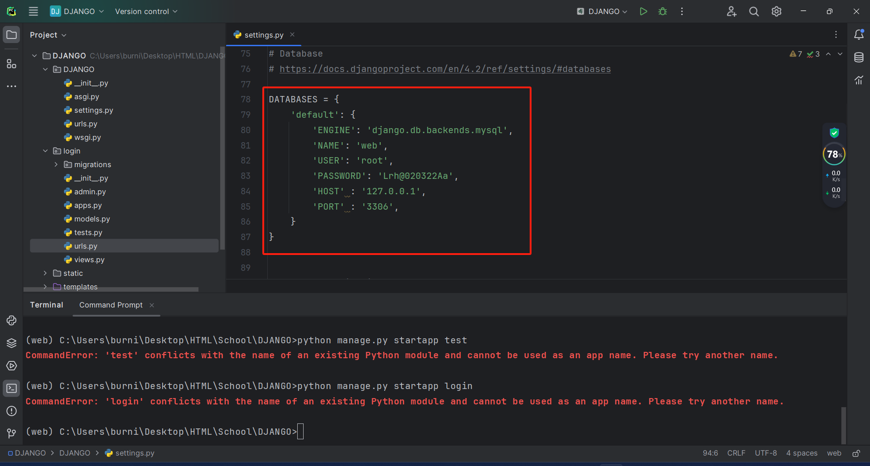

1. 把对应的app

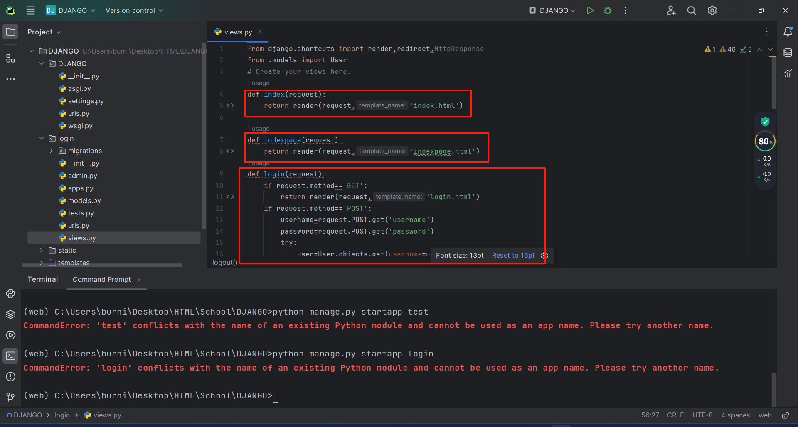

1. 运行django python manage.py runserver 或者点击这里

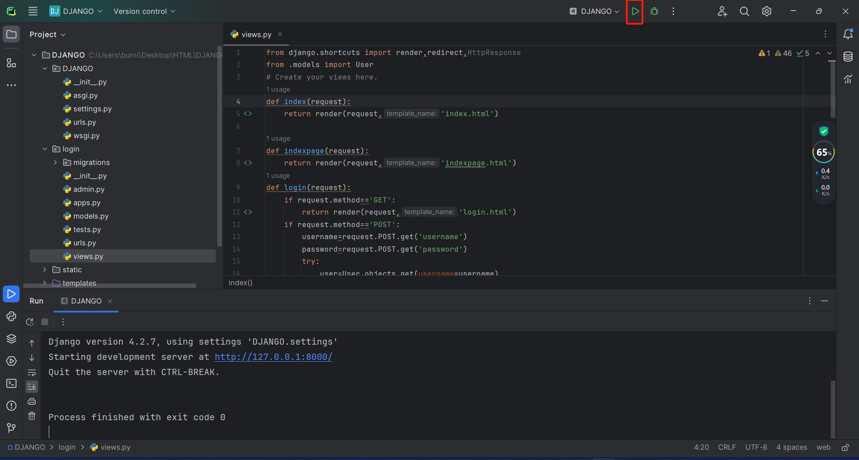

1. 这里定义了User是因为我们要账号和密码username和password是连接着数据库的

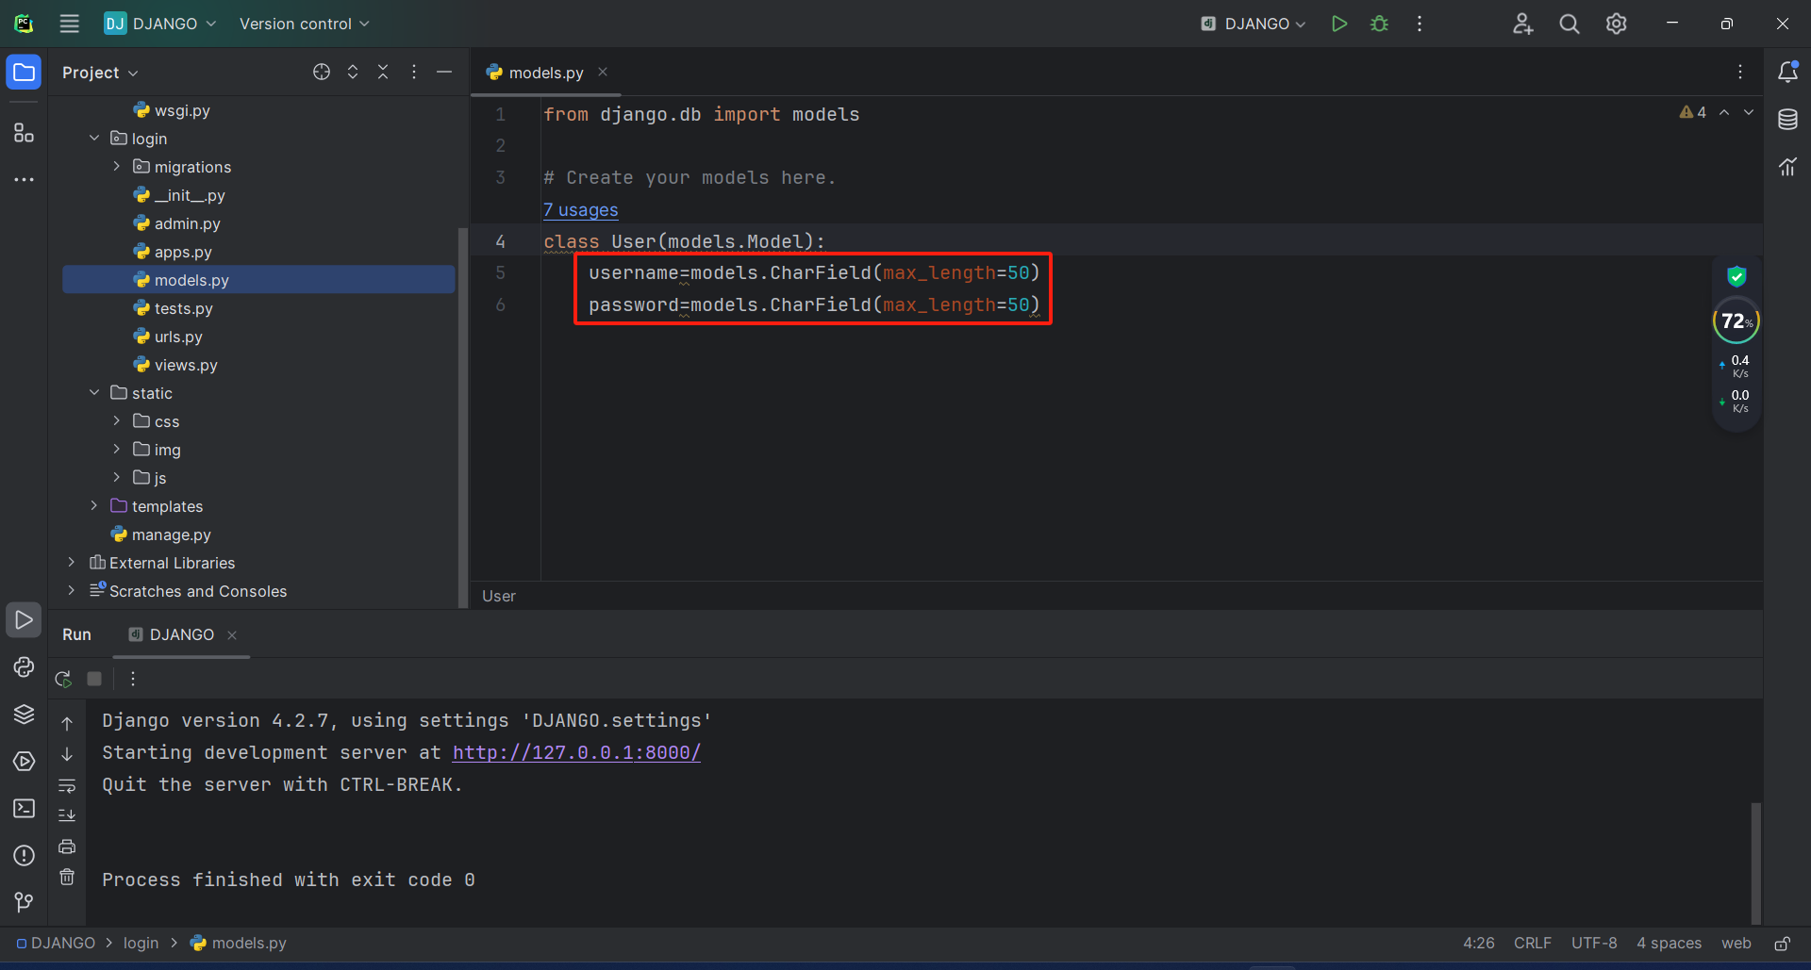

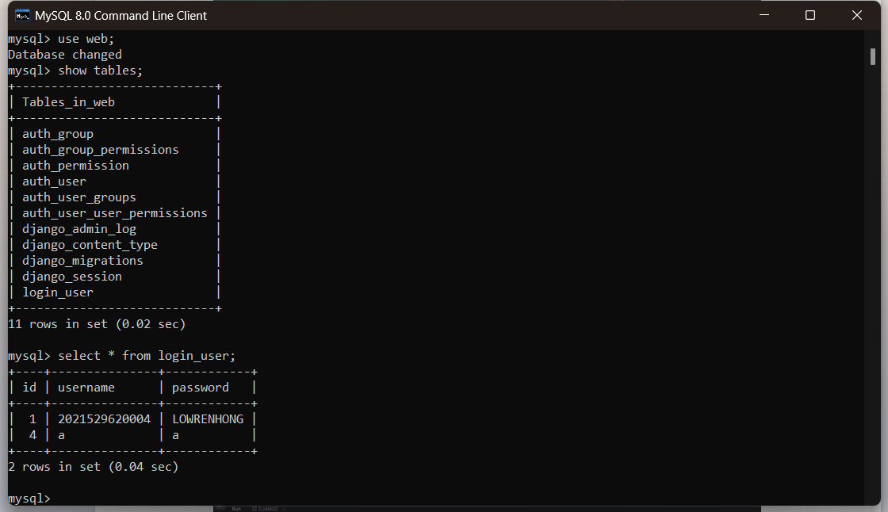

1. 这里是存放我们html的地方

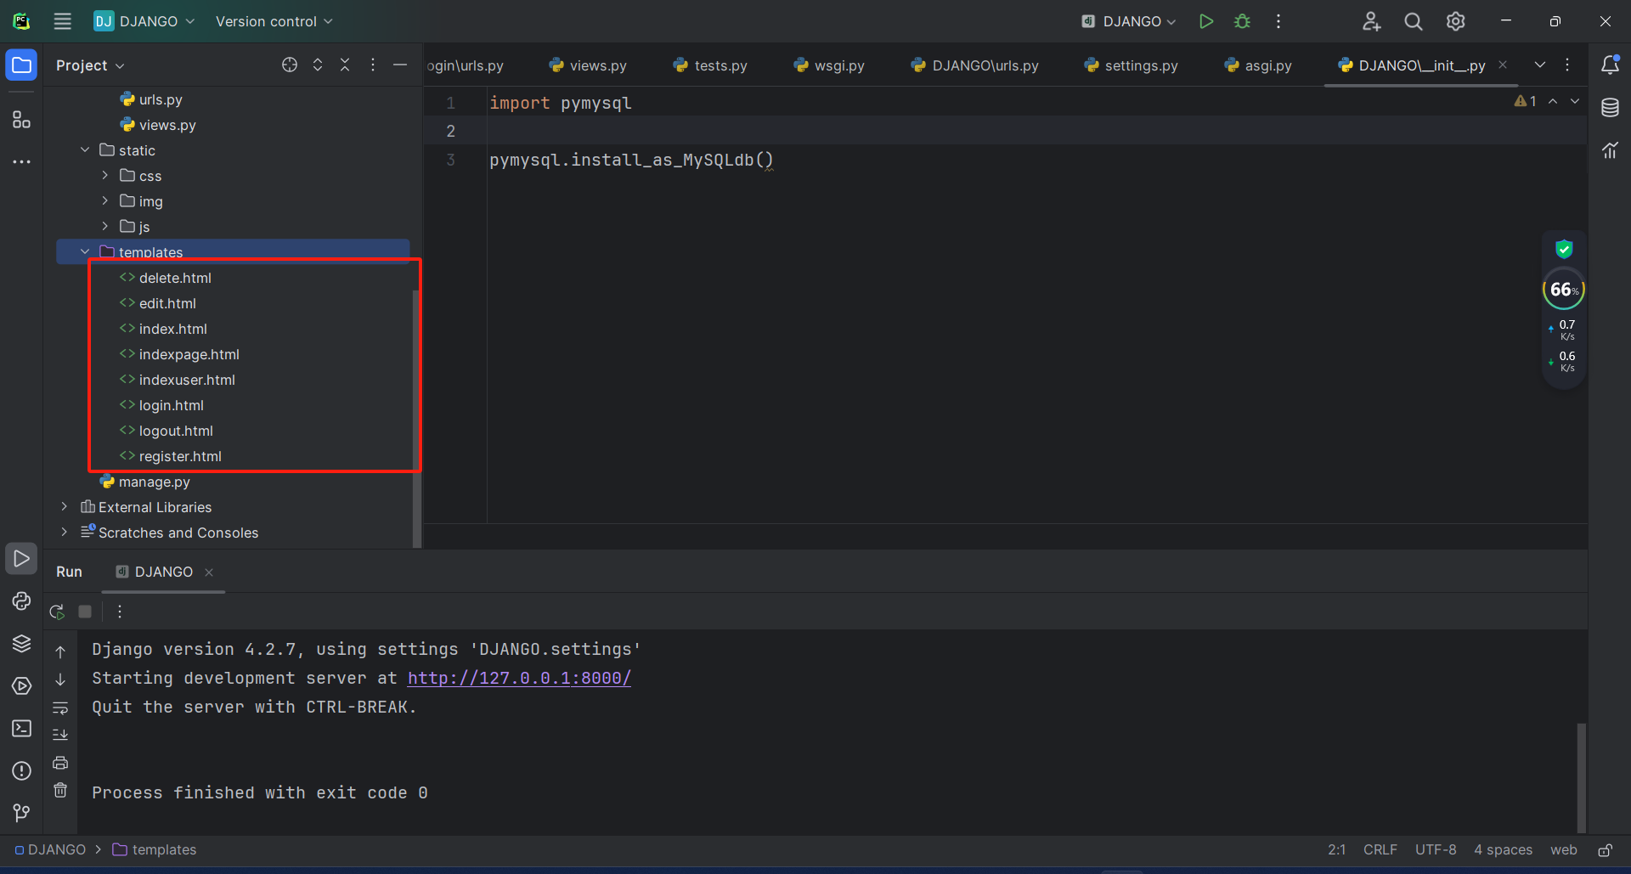

1. mysql和django就基本上完了